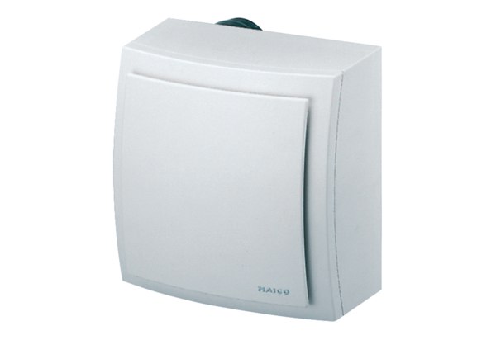Nadžbukni ventilator s protupožarnom zaštitom ER-APB 100 HJedinica za pakiranje: 1 komAsortiman: B
Broj artikla: 0084.0180Proizvođač: MAICO

